X



Hands-on Workshop

**IBM Developer Advocates Team**  
[i.carrada@ibm.com](mailto:i.carrada@ibm.com)

# Módulo: Serverless

Agenda

1. Prework
2. Crear y configurar Cloudant.........................................................................
3. Configuración de Functions.........................................................................
4. Configuración de API...................................................................................
5. Despliegue de Aplicación.............................................................................

# 0. Prework:

Cuenta de IBM Cloud ( <https://cloud.ibm.com/registration> )

* Instalar cli de IBM Cloud

<https://cloud.ibm.com/docs/cli/reference/ibmcloud?topic=cloud-cli-install-ibmcloud-cli>

* Cuenta en github <https://github.com/join>
* Utilizar safari

# 1.1 Cupones para Estudiantes y profesores

* 1. Acceder al HUB para Software para uso académico. Y navegar hasta la parte de abajo de la pagina <https://onthehub.com/ibm/?utm_sourc=ibm-ai-productpage&utm_medium=onthehubproductpage&utm_campaign=IBM>

* 1. Buscar el WebStore del instituto/escuela al que perteneces.
  2. En caso de no contar con WebStore, acceder al portal de IBM Academic Initiative y seleccionar la opción de **<*Students*>**

  
  
  
  
  
  


* 1. Seleccionar <*Add to Cart*> para IBM Bluemix – 6 Month Trial.



* 1. Realizar el registro correspondiente utilizando la cuenta de correo académica

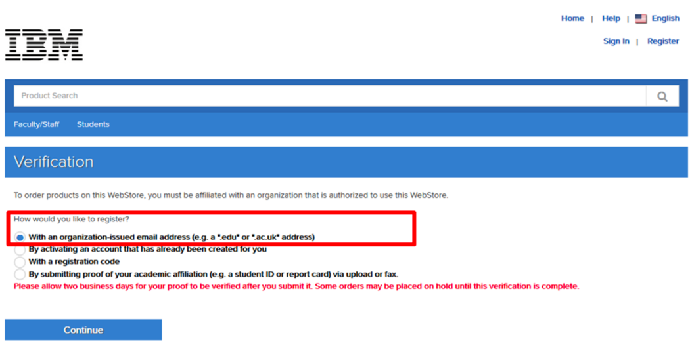

# 1.2 Cargar créditos en IBM Cloud

* 1. Ingresamos a nuestro panel de control de IBM Cloud (console.bluemix.net)
  2. 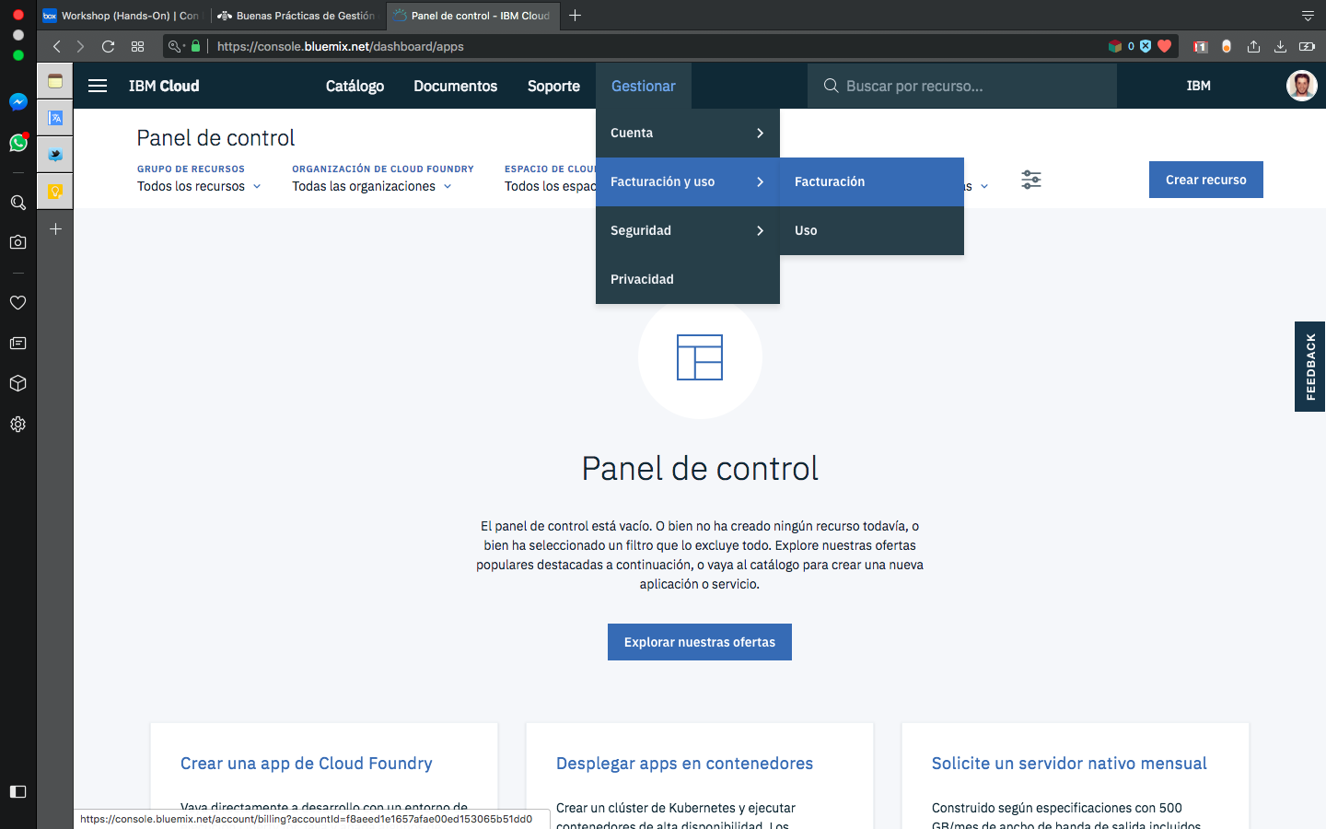Una vez que tengamos el código nos vamos a Gestionar>Facturación y Uso>Facturación
  3. Buscamos “Códigos de características (Promocionales)”



# 2. Crear y configurar Cloudant DB

* 1. De nuestro catálogo en <https://cloud.ibm.com/>
  2. Buscamos Cloudant

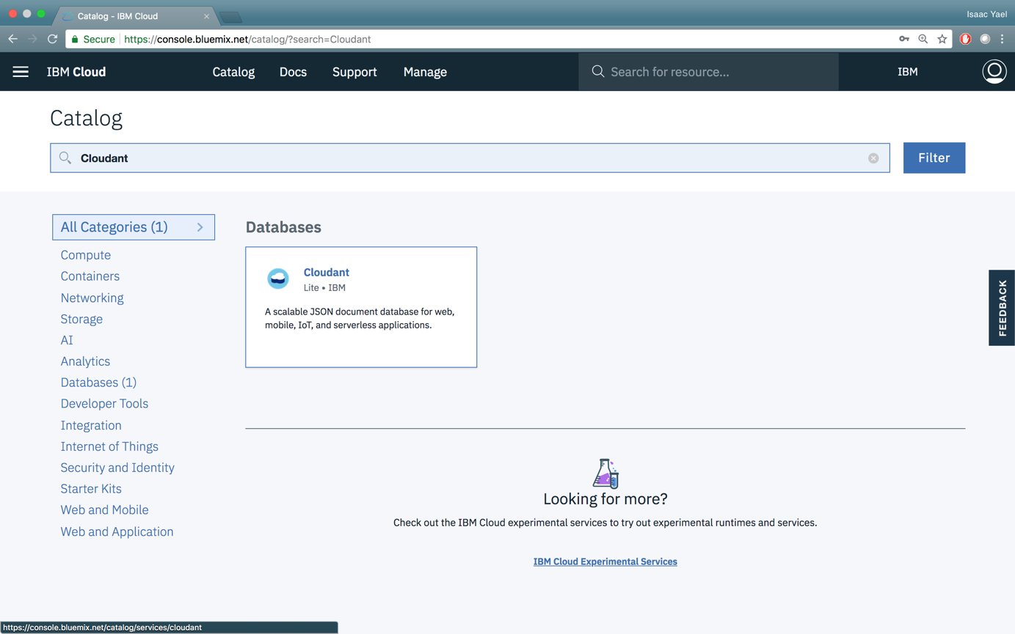

Lo nombramos guestbook-db, seleccionamos Legacy Credentials y IAM, posteriormente creamos una instancia del servicio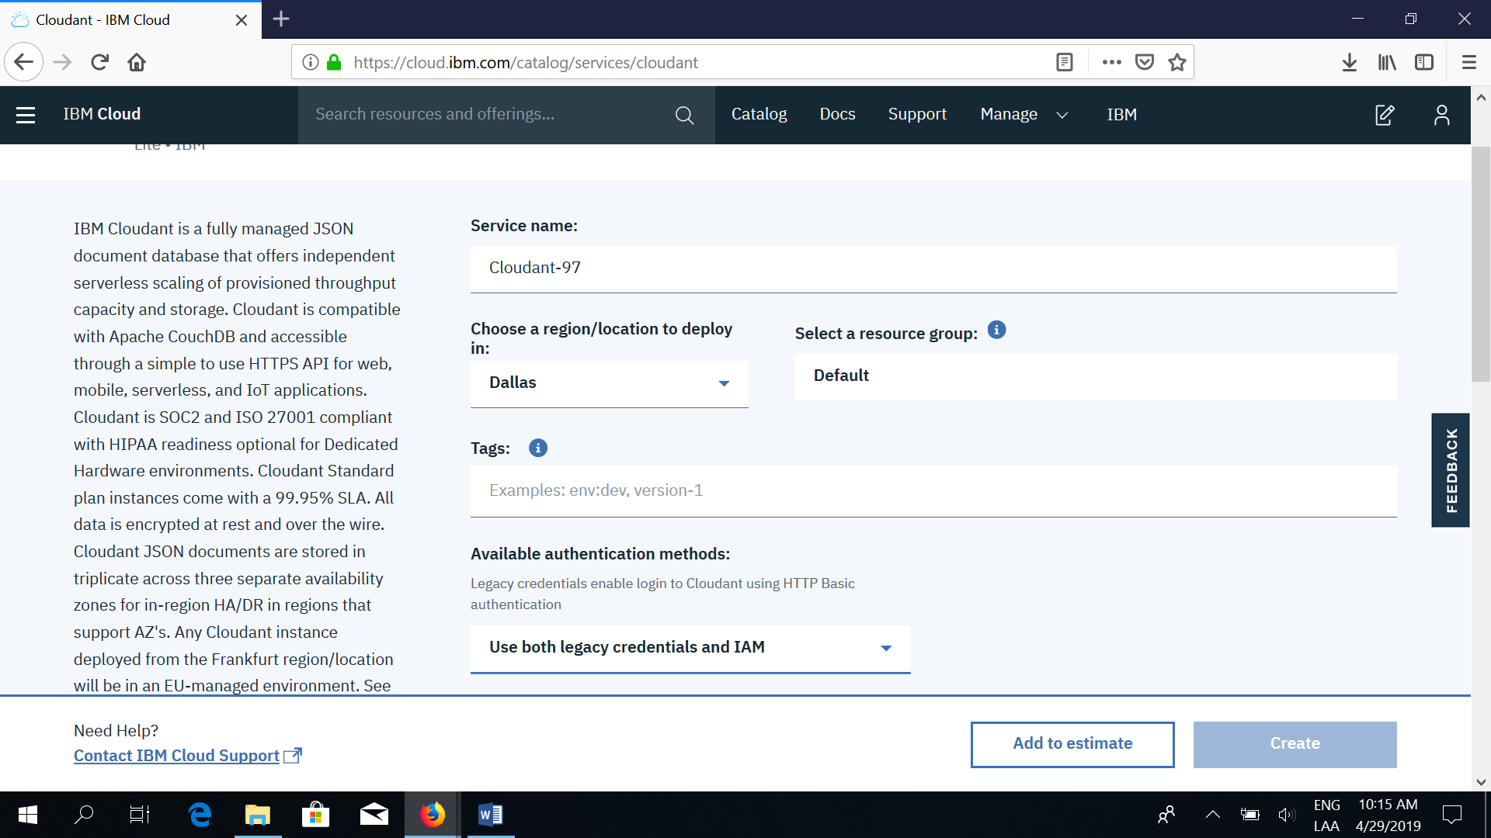

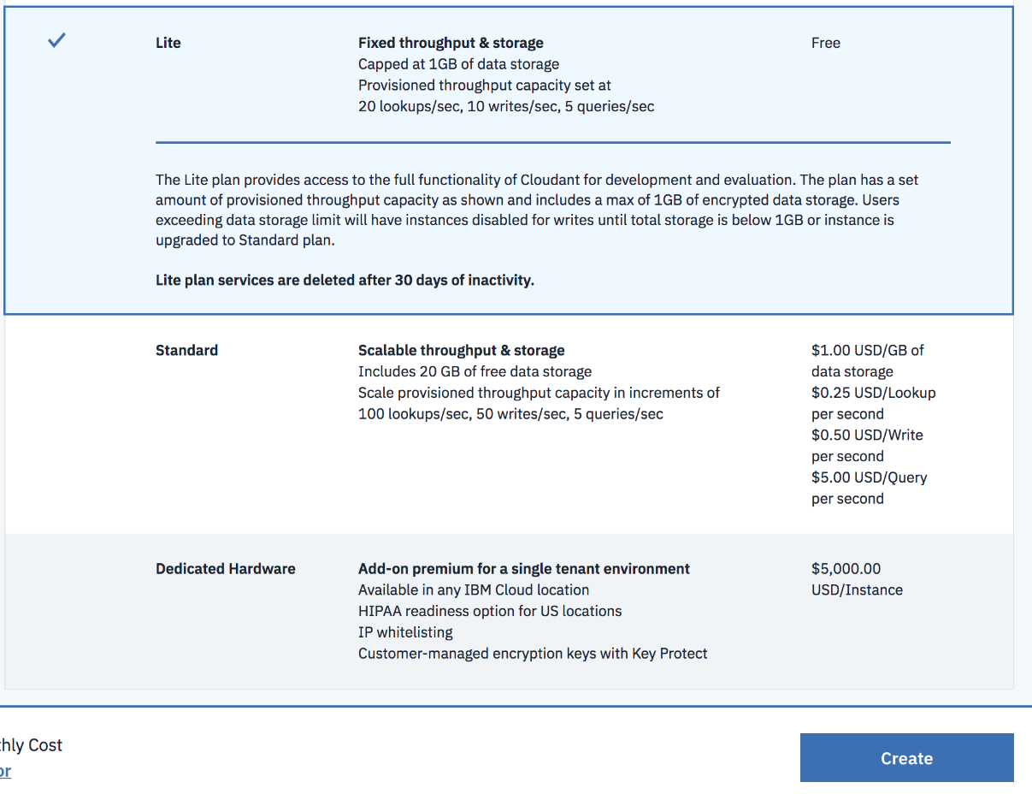

* 1. Una vez que lo creamos dentro de nuestro servicio, le damos click en “Launch cloudant dashboard”
  2. Nos vamos a la 3er tab de lado izquierdo, damos click en Create Database y la nombramos guestbook

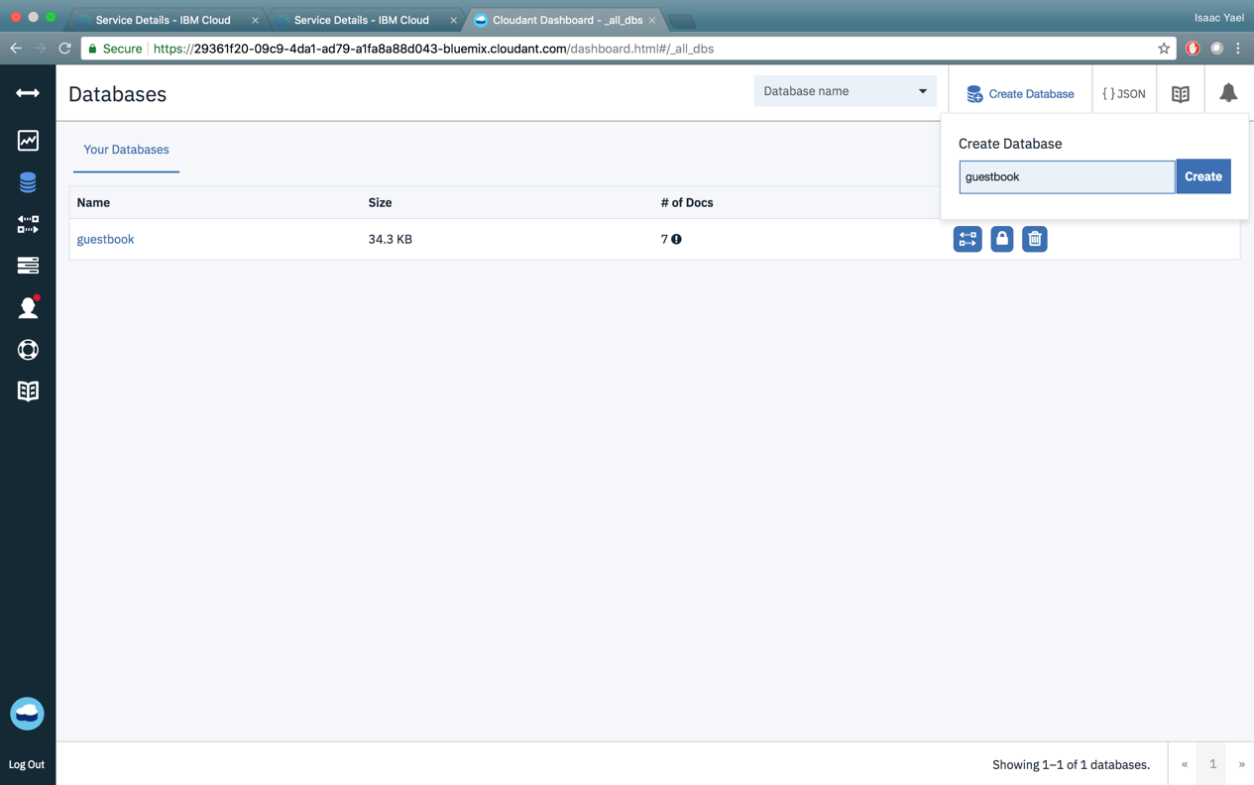

* 1. Regresamos al servicio y en el tab de “Service Credentials” generamos una nueva credencial y las copiamos para usarlas más adelante.

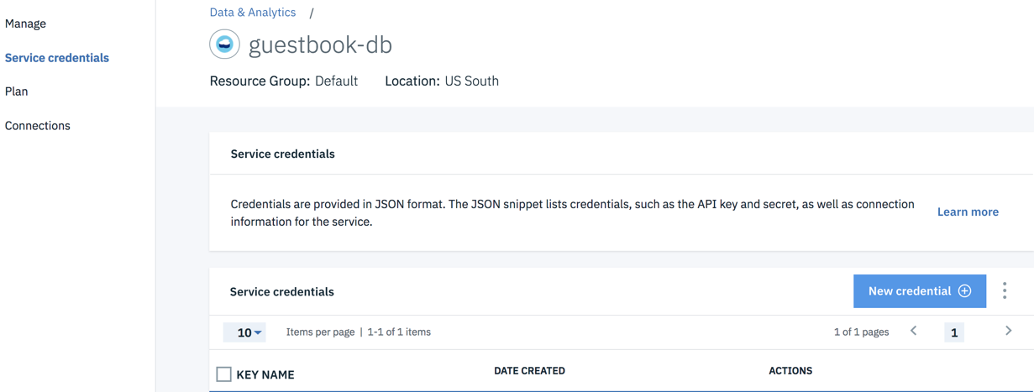

# 3. Configuración de Functions

En esta sección configuraremos nuestro servicio de Functions

**1.Secuencia de acciones para escribir a la base de datos**

1.Vamos al catálogo y buscamos **Cloud Functions**

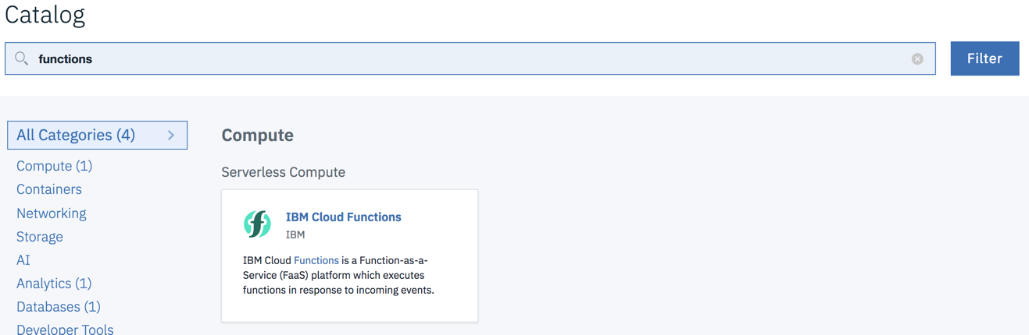

2. Una vez dentro seleccionamos **Actions**

3. Damos click en Create

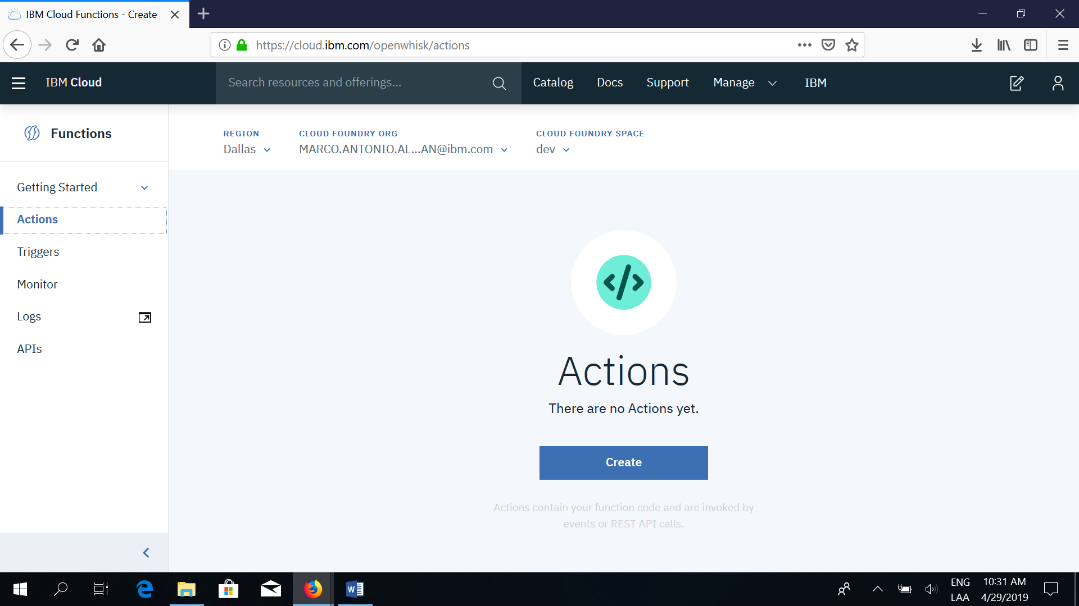

* 1. Damos click en Create action

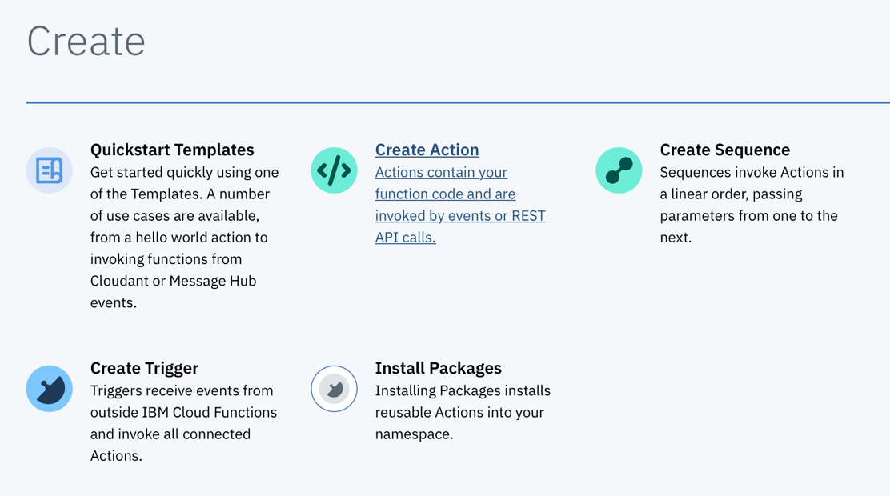

* 1. Ponemos el nombre y seleccionamos **Node.js 10** como el Runtime, damos click en Create

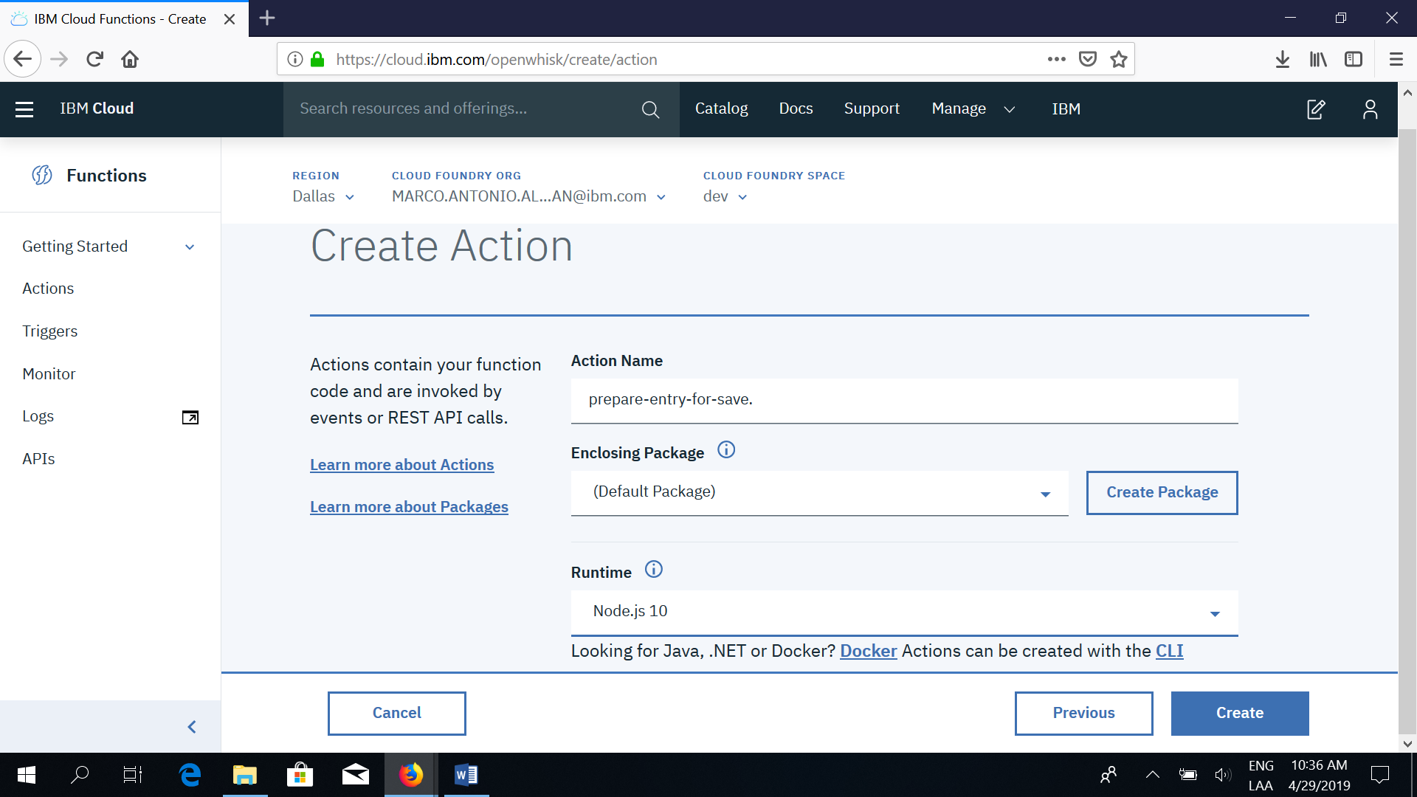

* 1. Cambiamos el código por el siguiente:

1. function main(params) {
2. if (!params.name || !params.comment) {
3. return Promise.reject({ error: 'no name or comment'});
4. }
5. return {
6. doc: {
7. createdAt: new Date(),
8. name: params.name,
9. email: params.email,
10. comment: params.comment
11. }
12. };
13. }
    1. Viéndose de esta forma:

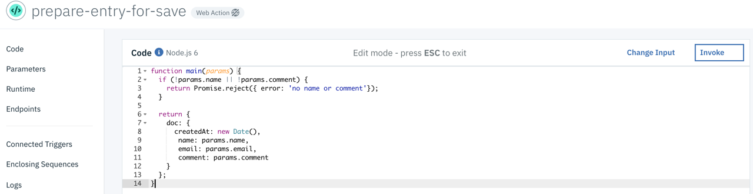

* 1. Lo salvamos
  2. Para añadir nuestra acción a una secuencia primero nos vamos al tab “Enclosing Secuences” y damos click en “Add to Sequence”

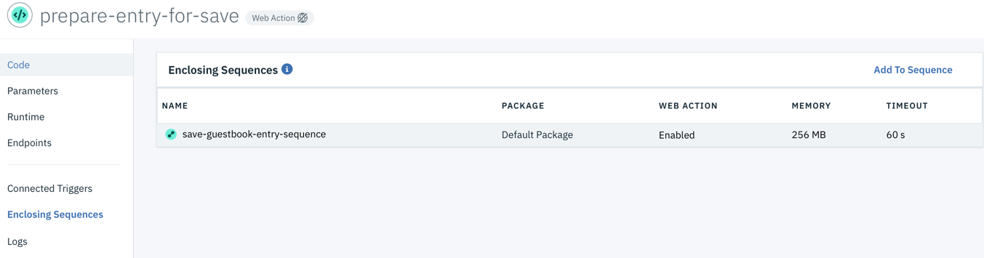

* 1. Para el nombre de la secuencia ponemos **save-guestbook-entry-sequence** y posteriormente damos click en **Create and Add**

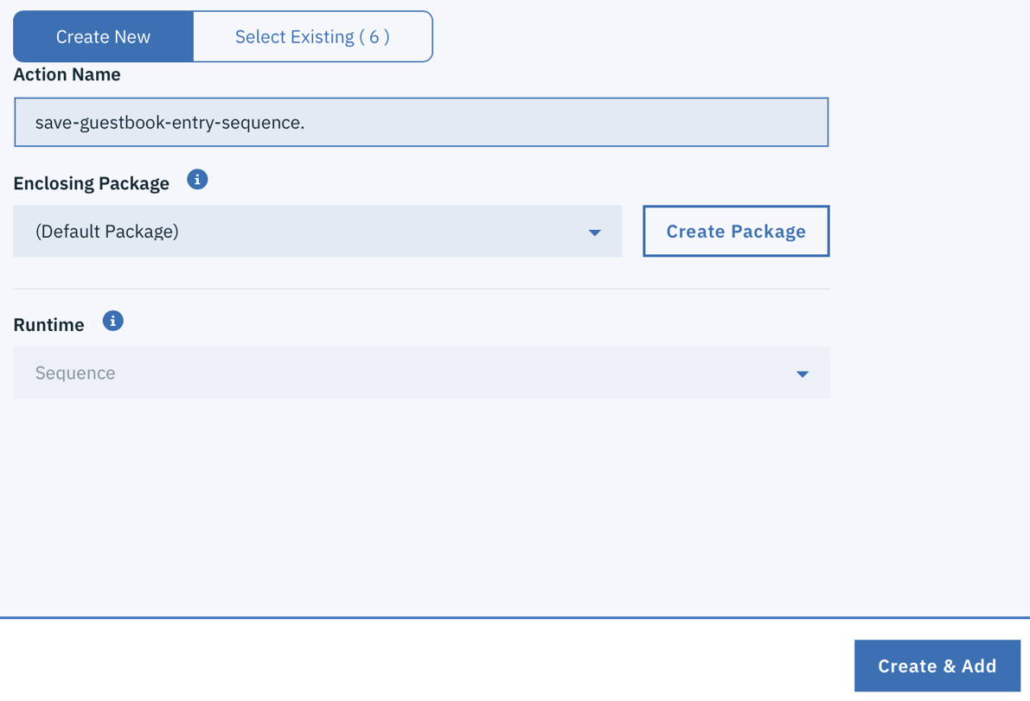

* 1. Una vez que esta creada nuestra secuencia le damos click y damos click en Add posteriormente

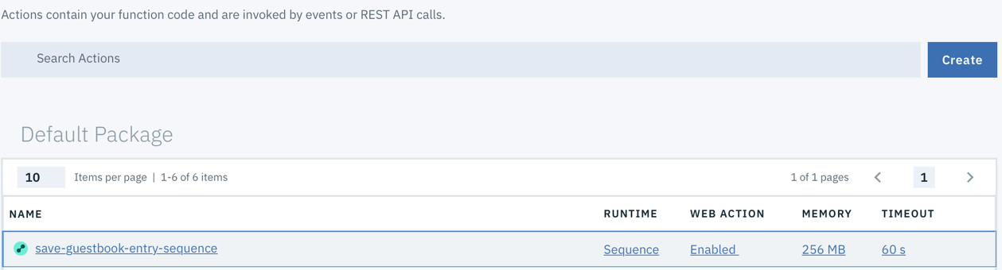

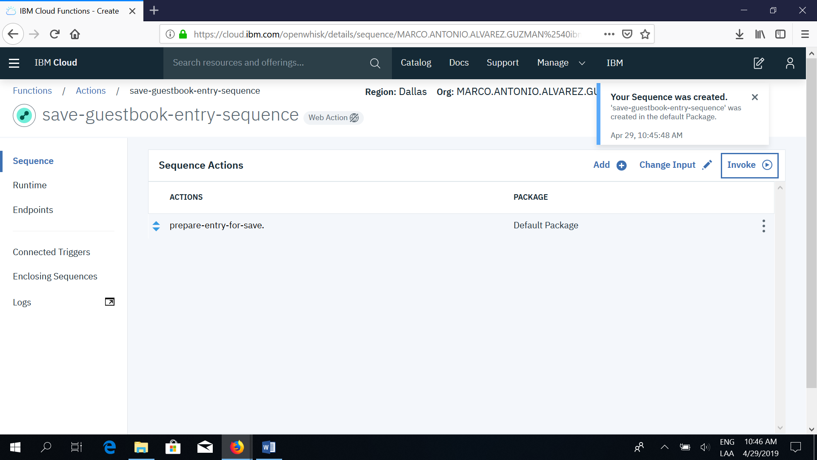

* 1. Damos click en Use Public y seleccionamos Cloudant

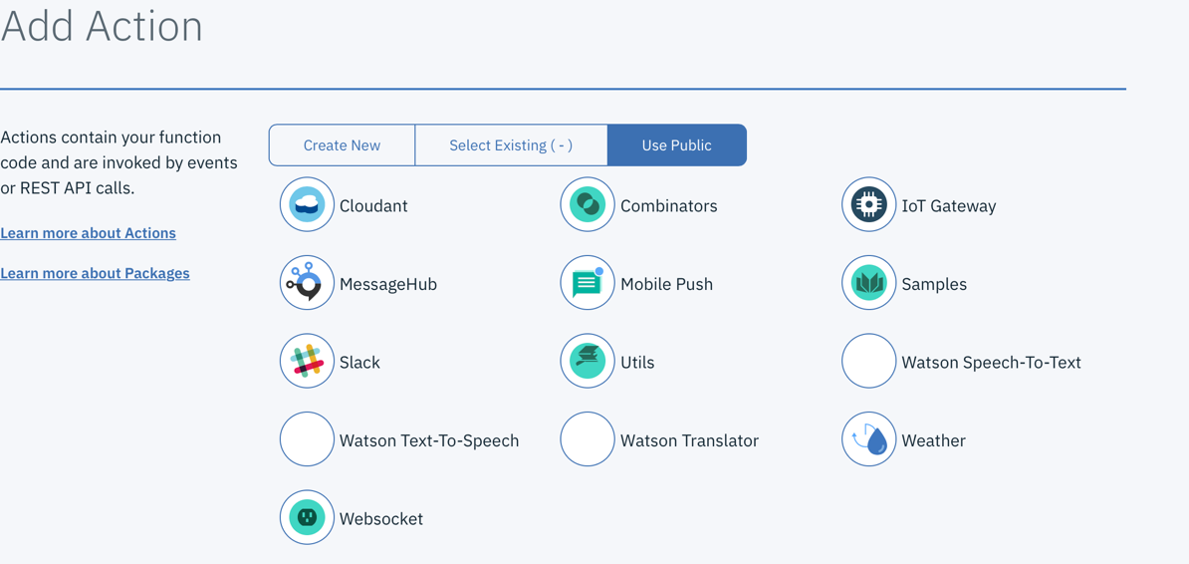

* 1. Seleccionamos la opción que aparece en la lista actions **create-document,** damos click en **New Binding**, ponemos de nombre de nuestro paquete **binding-for-guestbook** y en Instance seleccionamos **Input Your Own Credentials**

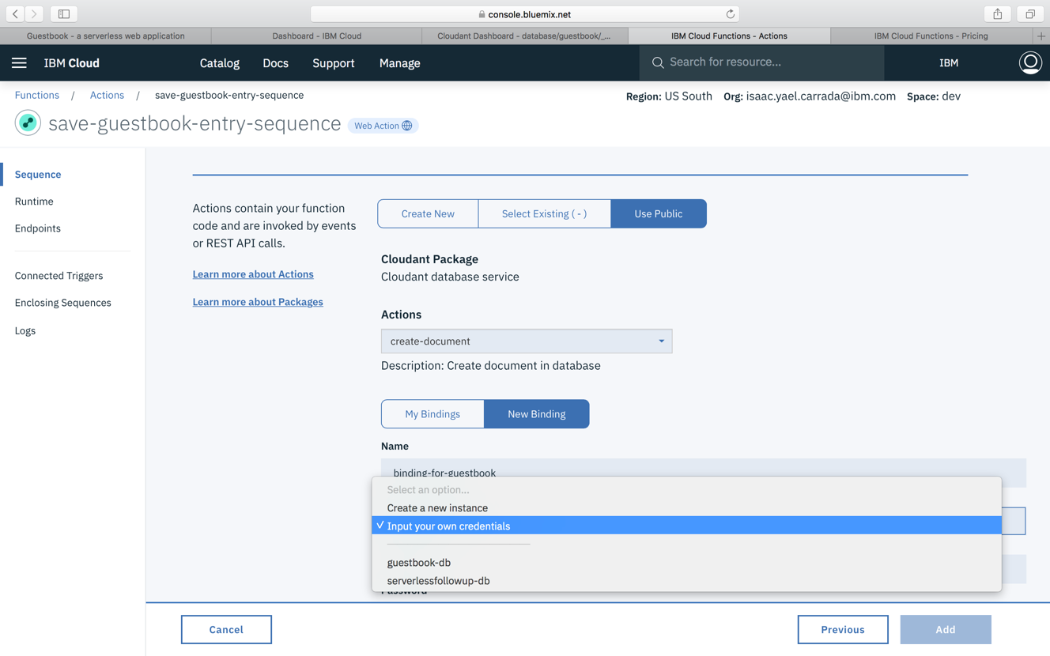

* 1. Para llenar todos los datos posteriores copiamos lo que teníamos en el servicio de Cloudant como credenciales y damos click en Add:

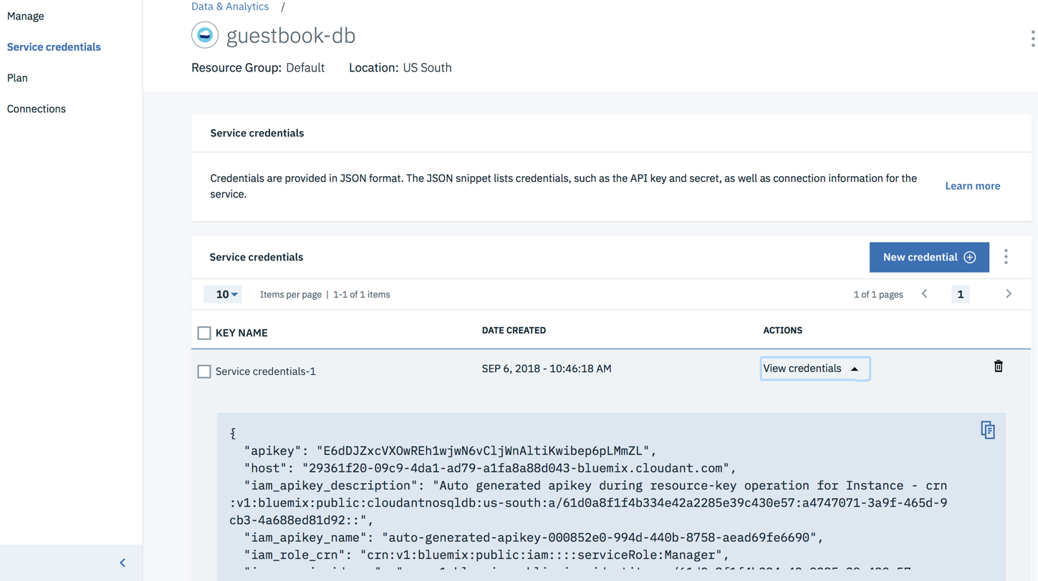

* 1. Para probar que esté funcionando, damos click en **change input** e ingresamos nuestro JSON y damos click en **Apply** y luego en **Invoke**

1. {
2. "name": "John Smith",
3. "email": "john@smith.com",
4. "comment": "this is my comment"
5. }

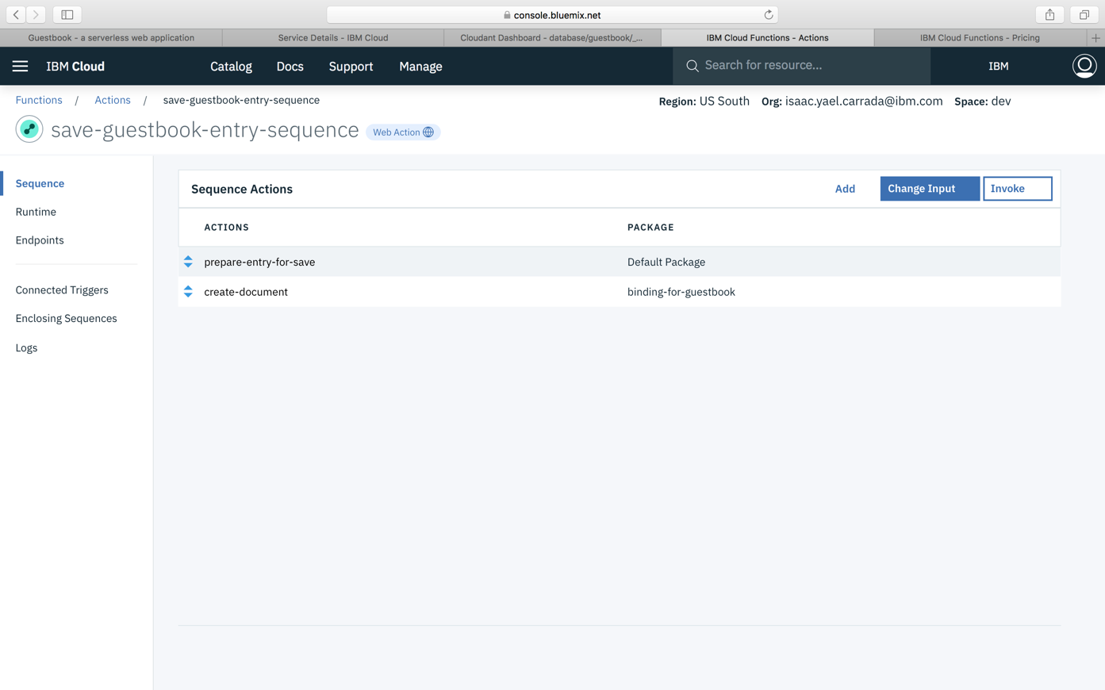

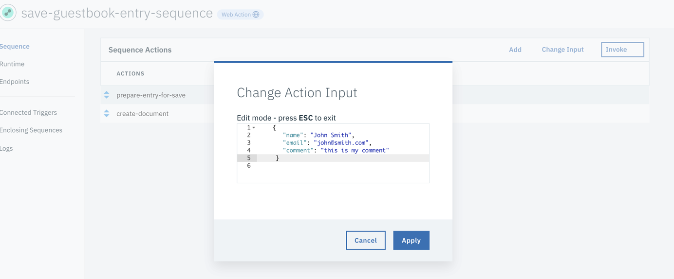

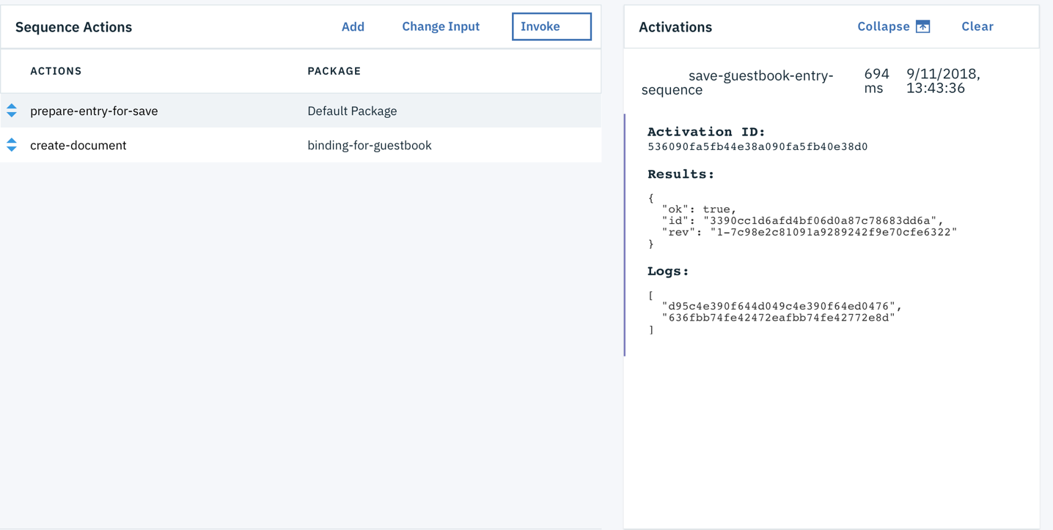

Una vez hecho esto podremos verlo escrito en nuestra base de datos de Cloudant en la sección Documents

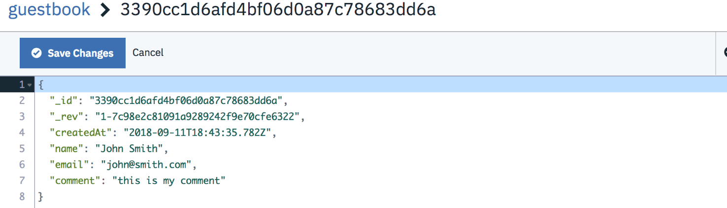

**2.Secuencia de acciones para obtener las entradas de la base de datos**

Esta secuencia la usaremos para tomar las entradas de cada usuario y sus respectivos comentarios

* 1. En nuestra tab de functions creamos una acción Node.js y le ponemos el nombre **set-read-input,** siguiendo el mismo proceso que en la acción anterior

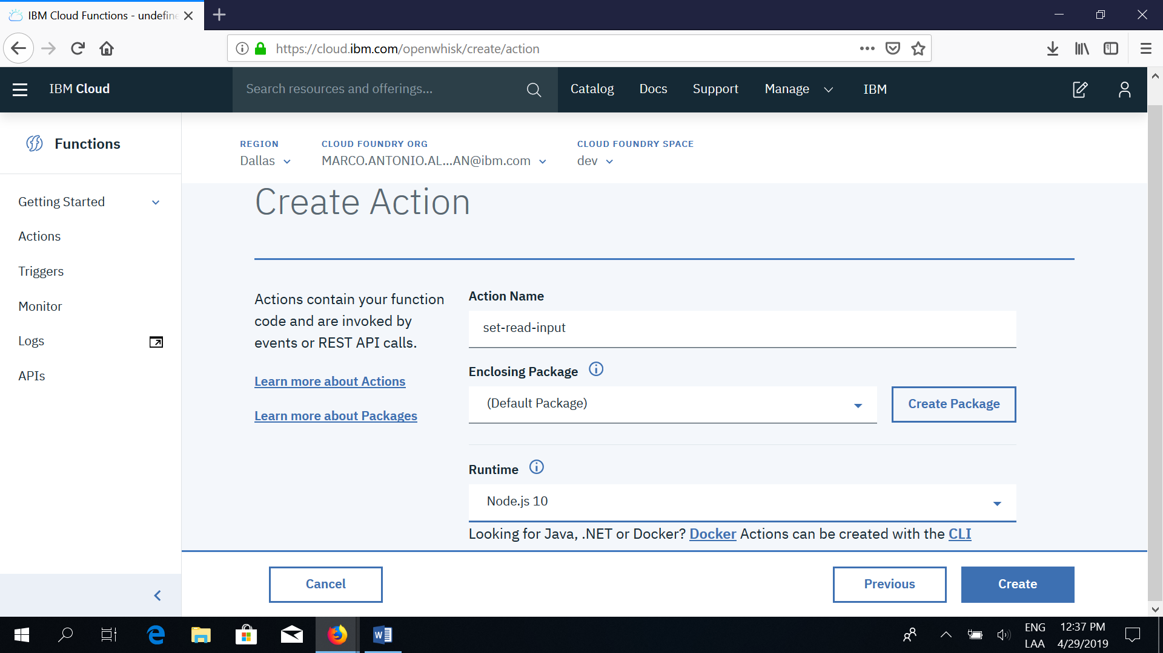

* 1. Reemplazamos el código que viene, esta acción pasa los parámetros apropiados a nuestra siguiente acción
  2. function main(params) {
  3. return {
  4. params: {
  5. include_docs: true
  6. }
  7. };
  8. }

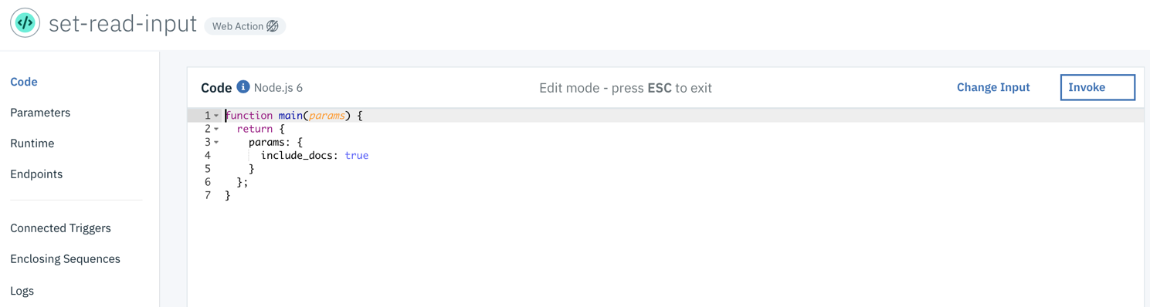

3. Damos click en Save

4. Damos click en **Enclosing Sequences, Add to Sequence** y **Create New** con el nombre **read-guestbook-entries-sequence** damos click en **Create and Add**

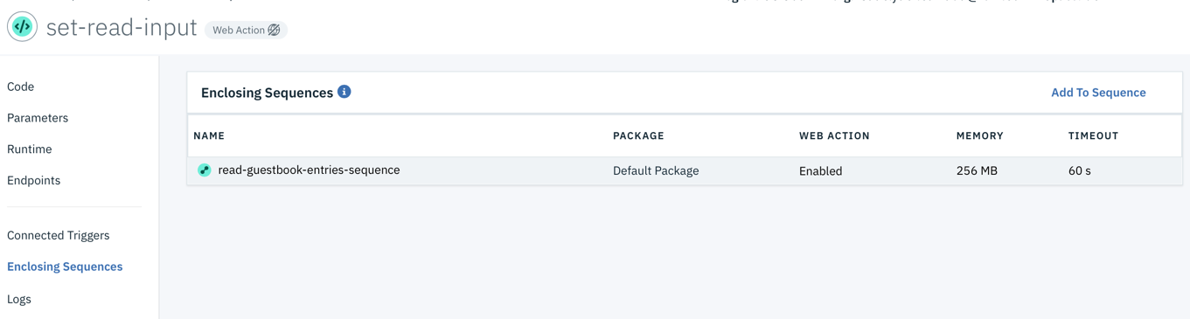

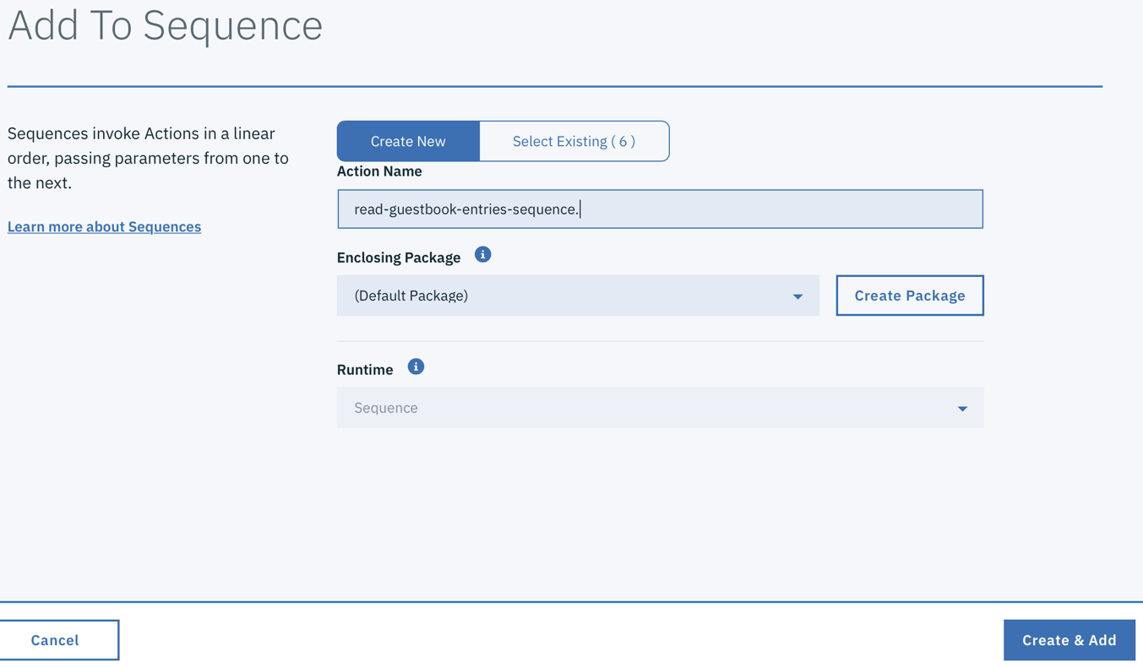

5. Damos click en **Actions** y damos click en **read-guestbook-entries-sequence**

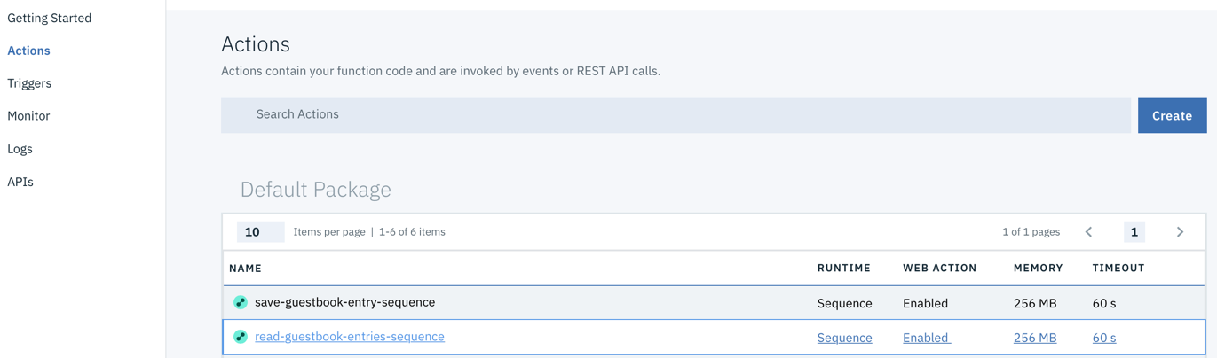

* 1. Damos click en Add para crear una segunda acción en la secuencia
  2. Seleccionamos Public y Cloudant



* 1. Seleccionamos **list-documents** en actions y seleccionamos el binding **binding-for-guestbook** y posteriormente damos click en **Add**

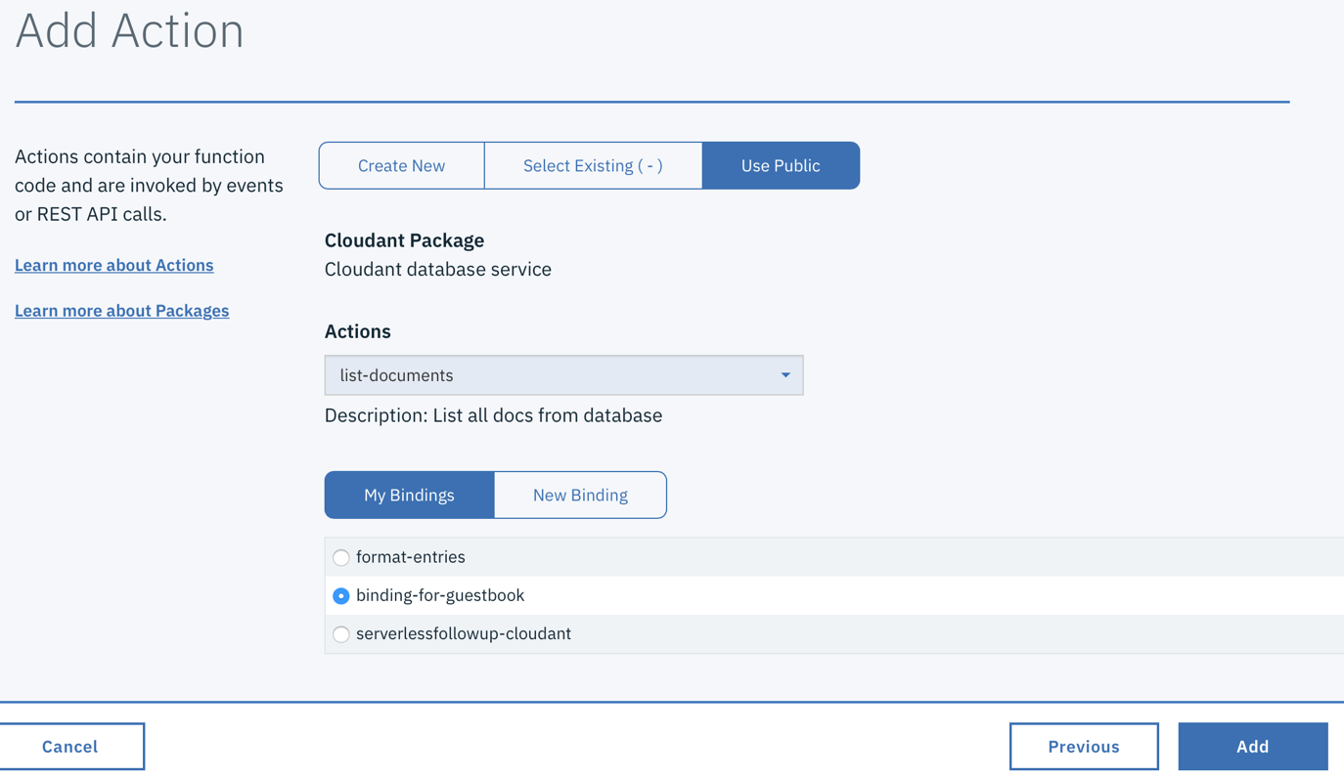

* 1. Damos click en Add para añadir una acción más a la secuencia, esta es la que va a dar el formato de los documentos cuando regresen de Cloudant
  2. La nombraremos y posteriormente damos click en **Create and add**

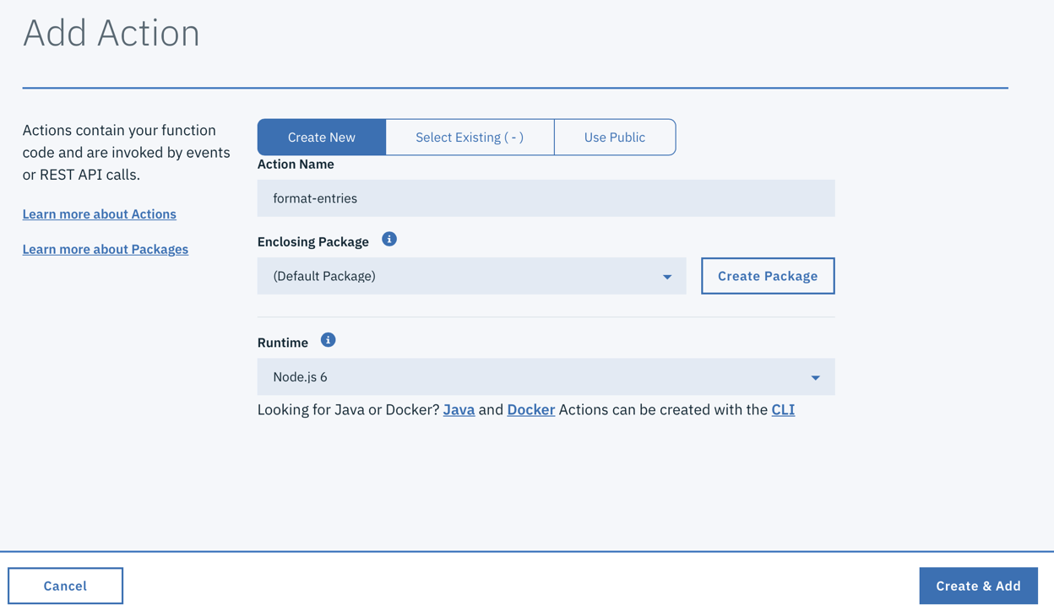

* 1. Damos click en **format-entries** y reemplazamos el código con:

1. const md5 = require('spark-md5');
2. function main(params) {
3. return {
4. entries: params.rows.map((row) => { return {
5. name: row.doc.name,
6. email: row.doc.email,
7. comment: row.doc.comment,
8. createdAt: row.doc.createdAt,
9. icon: (row.doc.email ? `https://secure.gravatar.com/avatar/${md5.hash(row.doc.email.trim().toLowerCase())}?s=64` : null)
10. }})
11. };
12. }
    1. Salvamos y damos click en invoke

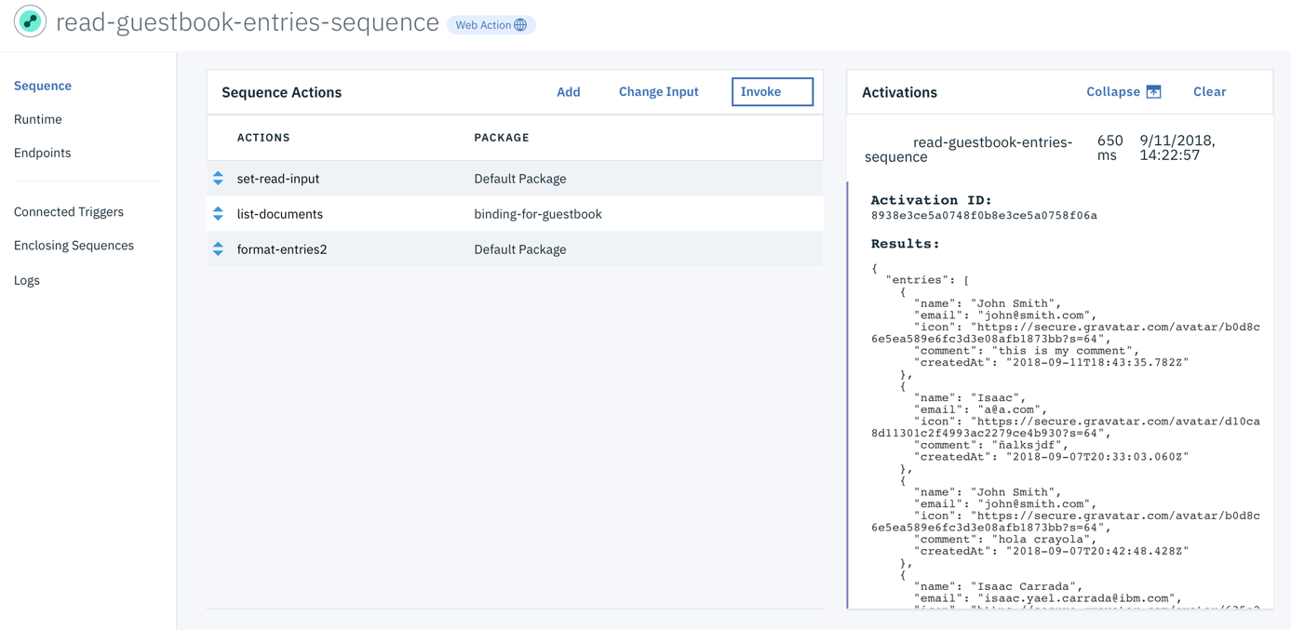

# 4. Configurar el API

* 1. Dentro de nuestras acciones seleccionamos nuestras secuencias y en la tab de **Endpoints** damos click en **Enable Web Action** y damos click en Save

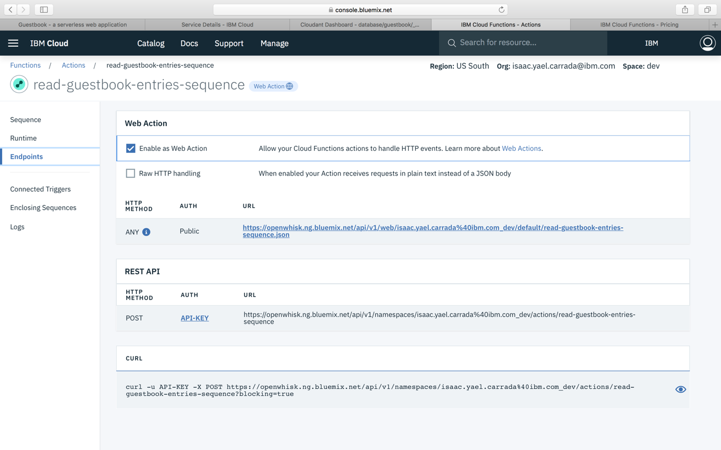

* 1. Nos vamos a Functions y damos click en APIs

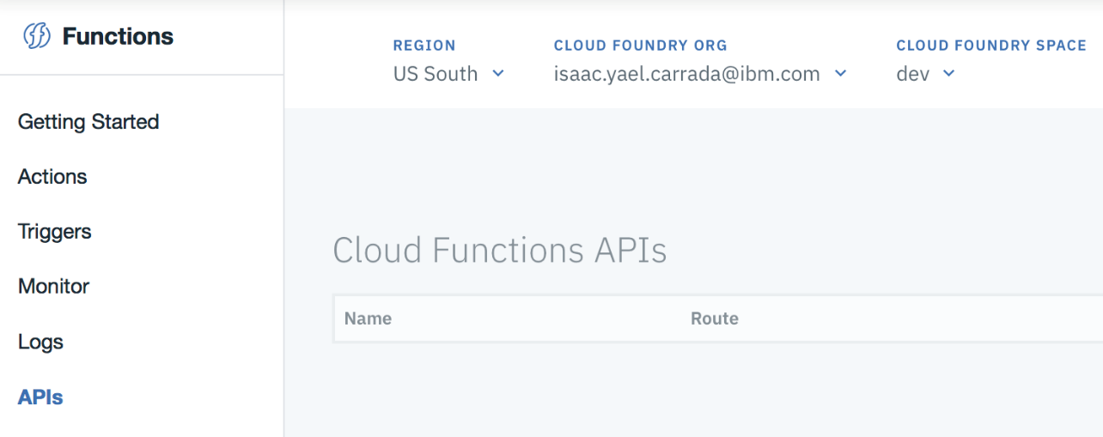

* 1. Damos click en **Create a Cloud Functions API**
  2. En el API name ponemos **guestbook** y en el path ponemos **/guestbook** y damos click en **create operation**

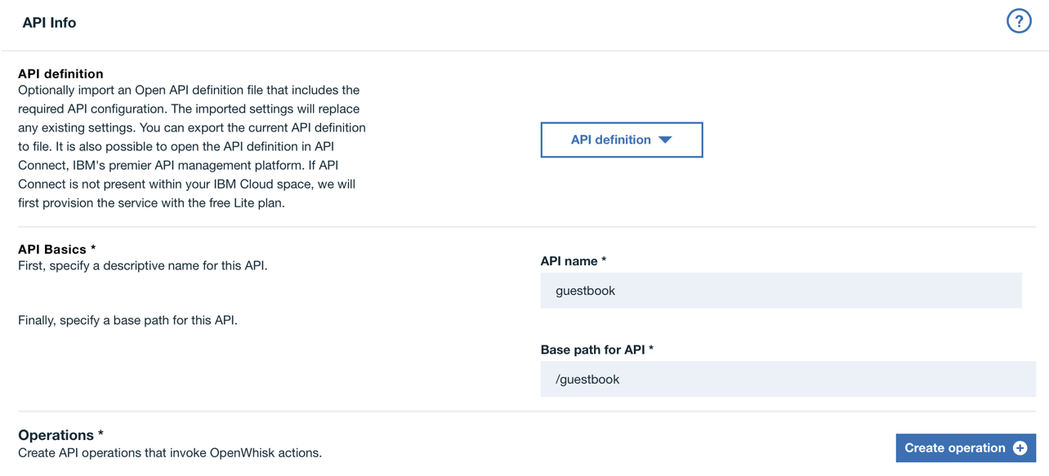

* 1. Creamos un path que sea **/entries** ponemos el verbo a **GET** y seleccionamos la secuencia **read-guestbook-entries-sequence** y damos click en **Create**

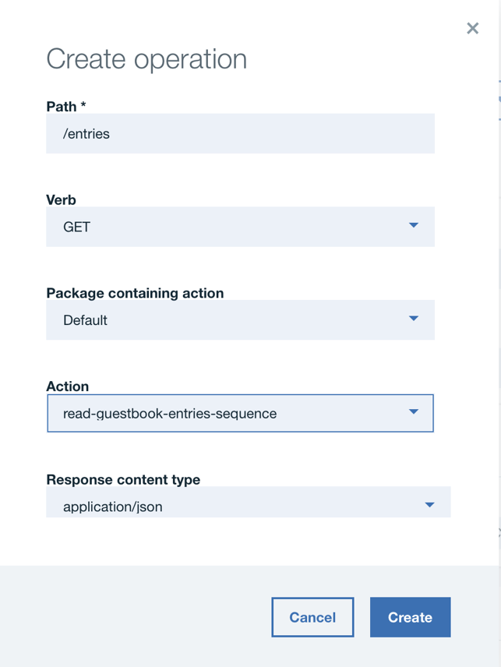

* 1. Realizamos la misma acción pero ahora con un **POST** y la secuencia **save-guestbook-entries-sequence** y damos click en **Create**
  2. Salvamos y exponemos la API

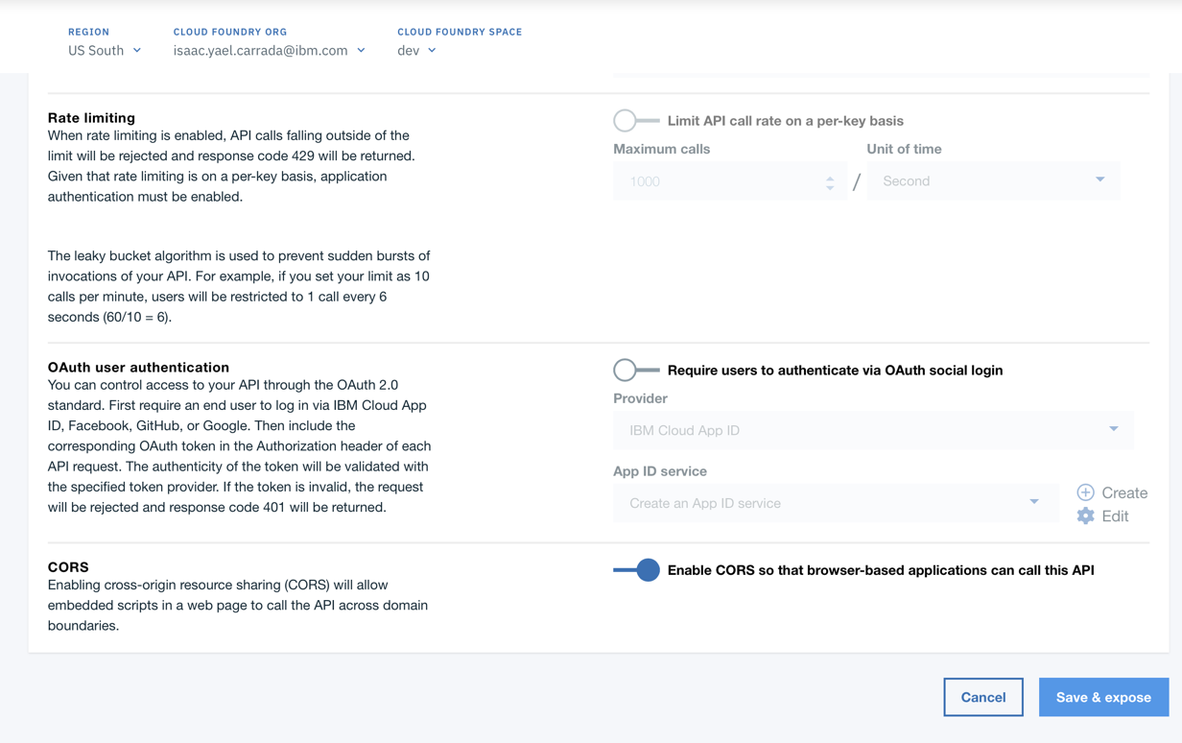

# 5. Despliegue

* 1. Clonamos el siguiente repositorio en alguna carpeta:

https://github.com/isaaccarrada/Serverless

* 1. Modificamos el **docs/guestbook.js** y reemplazamos el valor de **apiUrl** con la ruta dada por API Gateway, que obtenemos al dar click en APIs

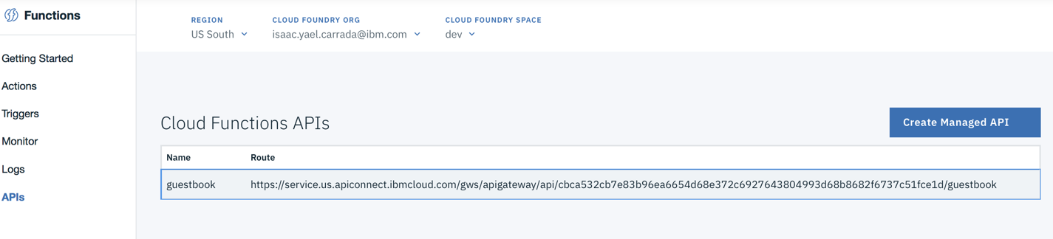

* 1. Hacemos push de esto a un nuevo repositorio
  2. En el área de Settings>Github Pages, seleccionamos master branch /docs folder

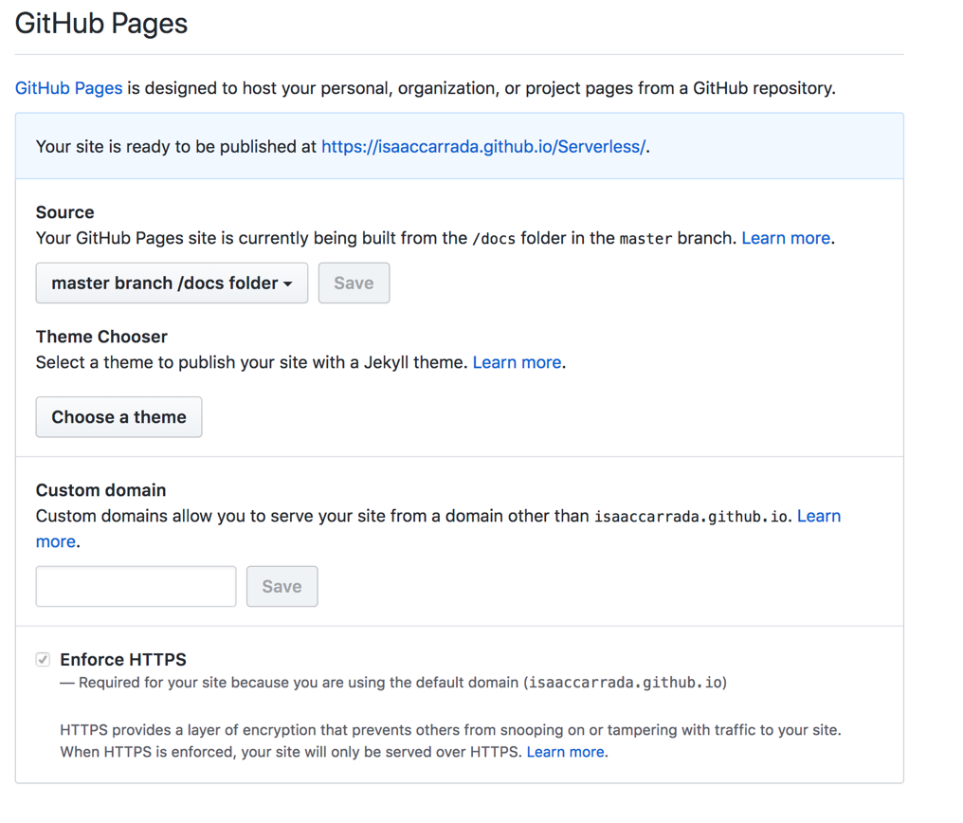

* 1. Podemos entrar a nuestra página en el link que aparece